Proyecto Final: Telecomunicaciones2026

BY: Luiza F. Bernal

Informe final
El servicio de telefonía virtual CallMeMaybe está desarrollando una nueva función que brindará a los supervisores y las supervisores información sobre los operadores menos eficaces. Se considera que un operador es ineficaz si tiene una gran cantidad de llamadas entrantes perdidas (internas y externas) y un tiempo de espera prolongado para las llamadas entrantes. Además, si se supone que un operador debe realizar llamadas salientes, un número reducido de ellas también será un signo de ineficacia.
La anterior es la descripción que nos da el cliente de cómo podemos detectar los operadores ineficientes, en lo que no basamos para crear una serie de tareas que nos llevaran a profundizar matemática y estadísticamente a encontrar los operadores ineficientes y otros factores significativos.
Hallazgos
En nuestro dataset principal encontramos que unos promedio y medias con una dispersión estándar muy altos por el tipo de industria que estamos evaluando, lo que consideramos normal ya que hay llamadas que nunca entraron menos a 0 o que tal vez se colgaron el proceso, comparada con los máximos se generan muchos datos atípicos.
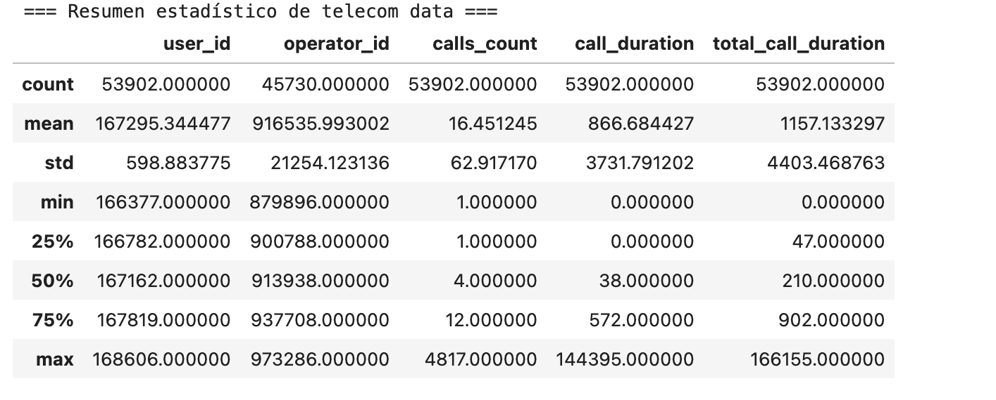
Estudiamos los planes que ofrece el call center, encontramos que hay preferencia y tal vez el área de marketing se pueda enfocar en fortalecer los otros dos que no están siendo escogidos con tanta frecuencia.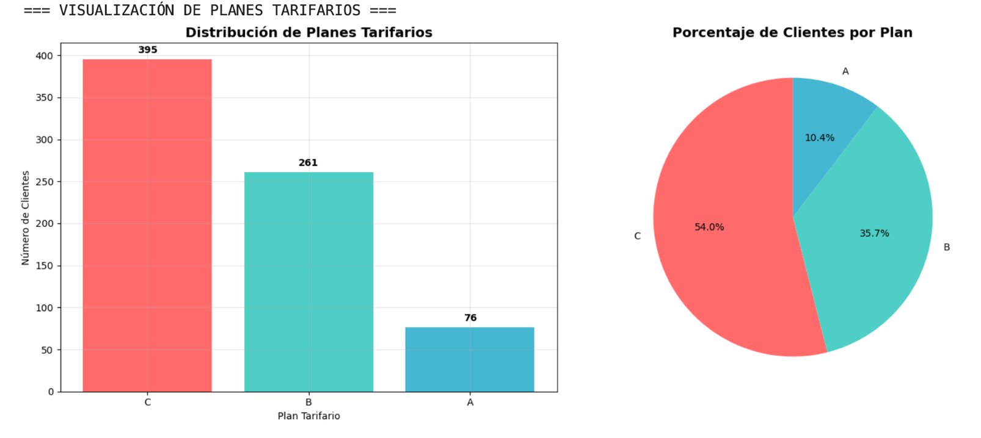
Podemos observar en el gráfico cómo es la distribución de llamadas por días de la semana, donde claramente las estrategias de mejora deben estar enfocadas en la semana lunes- viernes donde el flujo es superior, también podemos encontrar en mapa de calor podemos encontrar la misma conclusión con las llamadas perdidas

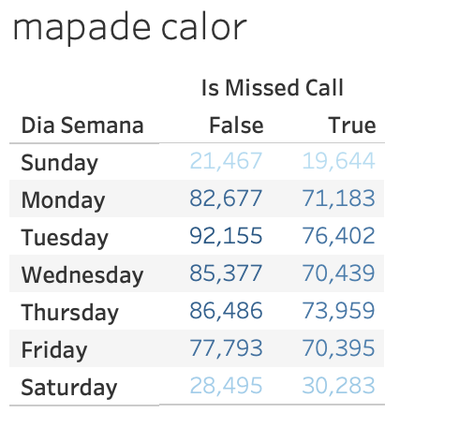

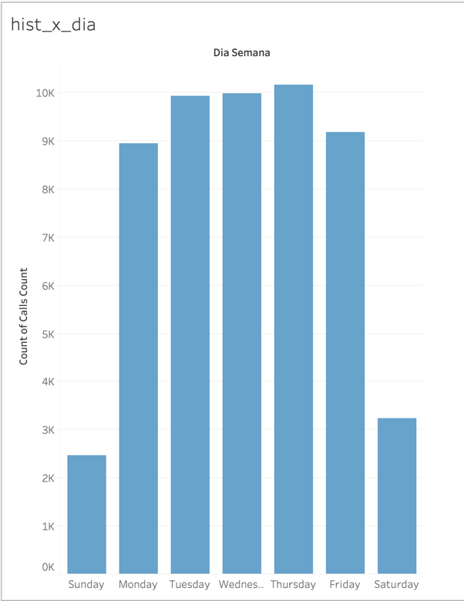

Como lo indica el mismo proyecto una de las tareas de los operadores es hacer llamadas, se espera que el número de llamadas entrantes sea mayor que las salientes, pero ya que más adelante se encontrará un valor crítico en este aspecto hay que entrar analizar si es número de llamadas salientes se puede mejorar con alguna estrategia.
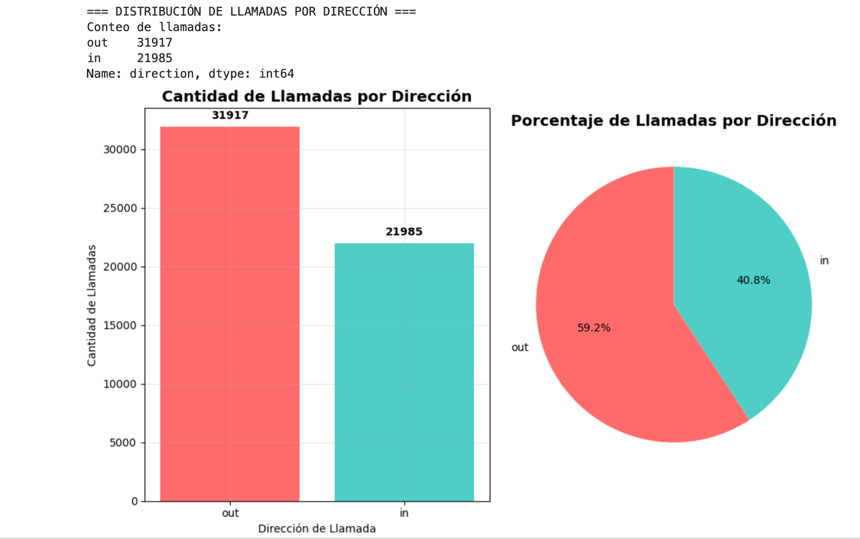
Como hallazgo final para responder al objetivo de la investigación fueron los siguientes para los criterios establecidos y sus respectivos umbrales, aunque cabe aclarar que en último análisis decido reducir un poco la desviación reduciendo el grupo a donde se concentran los datos lo que da por resultado un grupo significativamente mayor de operadores ineficientes.

- 13.7% operadores ineficientes por llamadas perdidas (>200)
- 7.2% ineficientes por tiempo de espera (>180s)
- 79.3% ineficientes por pocas llamadas salientes (<2000)
- Diferencias significativas confirmadas (Mann-Whitney U, p<0.001)
- Tiempo promedio de espera: 290 segundos (4.8 minutos)
- Duración promedio llamadas contestadas: 25.4 minutos

Como ya se mencionó, el criterio más crítico es el 79,3 % de operadores con bajo rendimiento en llamadas salientes requiere intervención inmediata, posible falta de capacitación o herramientas inadecuadas. Se sugiere que tal vez se podría distribuir por horarios más ocupados solo recibir llamadas, mientras que en horas del día menos ocupados se podrían hacer las llamadas salientes que necesitan los operadores según sea su margen.
Por otra parte, el tiempo de espera promedio está en un rango normal teniendo en cuenta que es un call center de servicio al cliente y generalmente se tienen tiempos prolongados para este servicio.

Fuentes
https://omniawfm.com/blog/indicadores-call-center-ventas-outbound.php#:~:text=Los%20KPIs%20en%20este%20entorno,de%20un%20call%20center%20outbound.
https://www.telecominc.com/news/critical-kpis-measuring-success-inbound-call-center-services/#:~:text=Why%20KPIs%20Are%20Essential%20For,to%20better%20overall%20business%20performance.
https://www.genesys.com/es-mx/definitions/what-is-average-handling-time-aht
https://omniawfm.com/blog/como-calcular-el-aht-tmo-call-centers.php
https://omniawfm.com/blog/ideas-innovadoras-call-center.php

